Лекция 05
ПСКП
ПОИТ-3

Модули

- CommonJS: группа, которая проектирует, прототипирует и стандартизирует различные JavaScript API

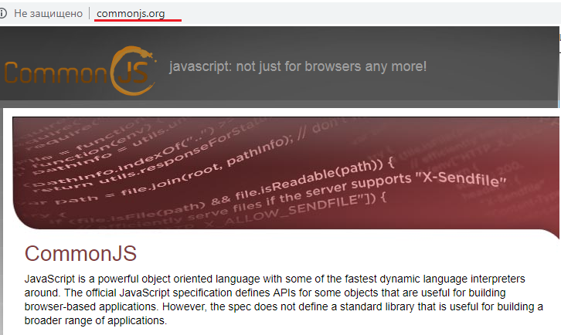

- NODEJS: модуль – фрагмент кода, специальным образом оформленный и размещенный, может использоваться приложением, является фундаментальной единицей структурирования кода Node.js-приложений.
- NODEJS: модуль – текстовый файл, содержащий текст на языке JS.
- NODEJS: модуль используемый несколькими приложениями называют пакетом.
- NODEJS: реализованные требования CommonJS
- поддержка require для импорта модуля;
- имя модуля – строка, может включать символы идентификации путей;
- модуль должен явно экспортировать всю свою функциональность, поддержка объекта export;
- переменные внутри модуля не видимы за его пределами.

- NODEJS: require

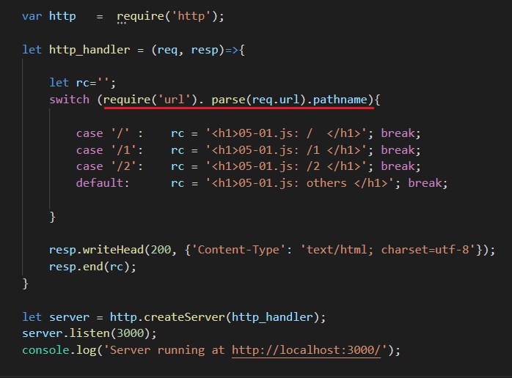

- NODEJS: require
- кэширует модуль;
- удалить из кэша можно с помощью delete require;
- если модуль удален, то для его использования нужен новый require.

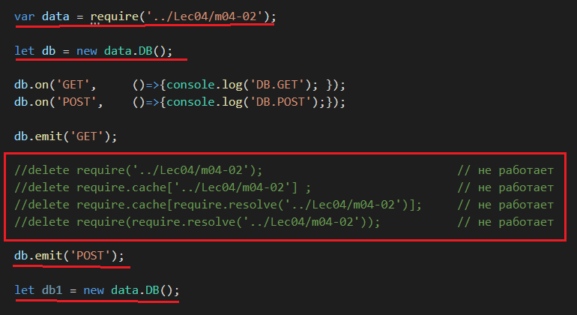

- NODEJS: require
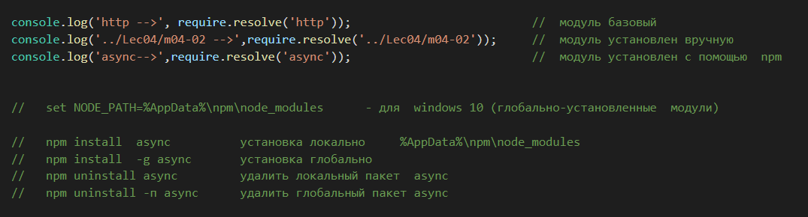

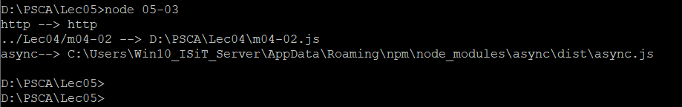

Для локального пакета поиск осуществляется в node_modules по восходящему принципу. После поиска среди локальных пакетов, осуществляется поиск среди глобальных пакетов.

- NODEJS: require: если в качестве имени указана папка, то дополнительная информация в файле package.json
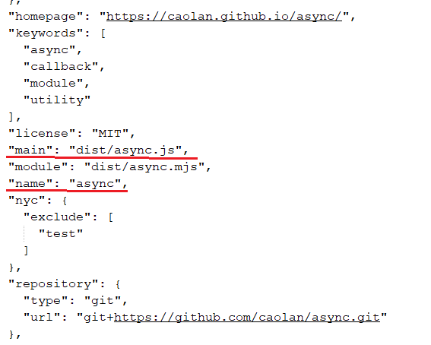

- NODEJS: require:
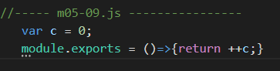
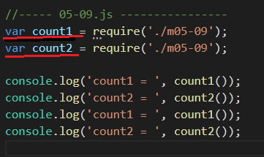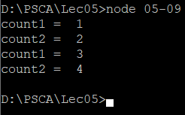

- NODEJS: require:
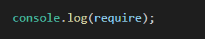
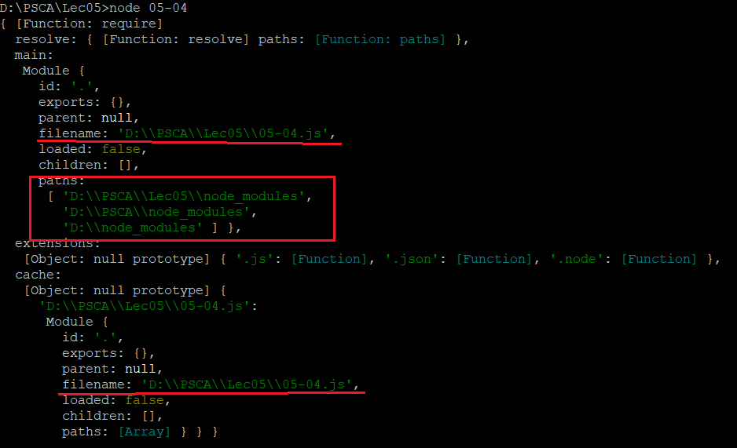
- NODEJS: export, область видимости.
m05-05
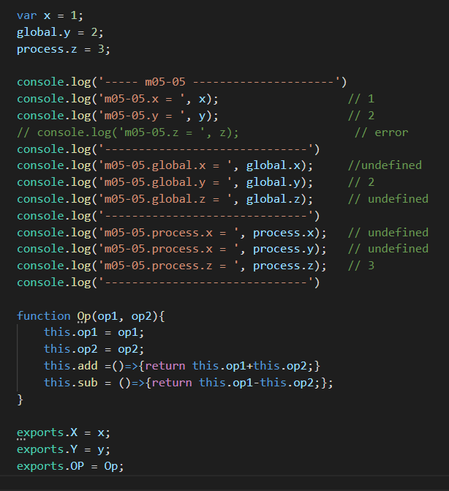
05-05
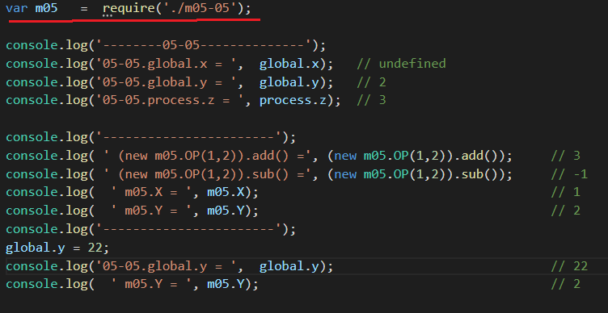

Node package manager (NPM)

- NPM: JavaScript Packet Manager, устанавливается вместе с Node.js, скачивание /публикация пакетов; инструмент командной строки; глобальное хранилище https://registy.npmjs.org
- NPM: пакет – один или несколько js-файлов и файл-манифест package.json
- NPM: документация

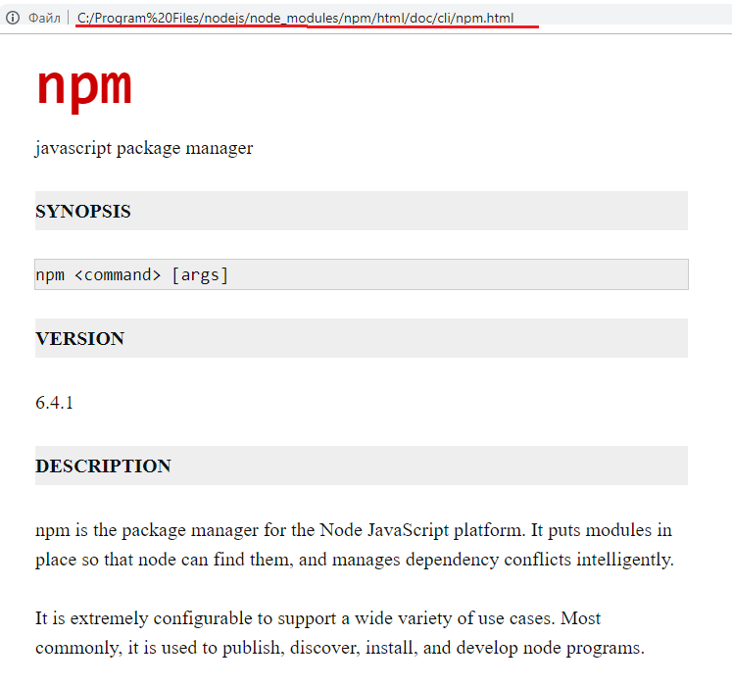

- NPM: просмотр установленных пакетов: list, ls, la, ll
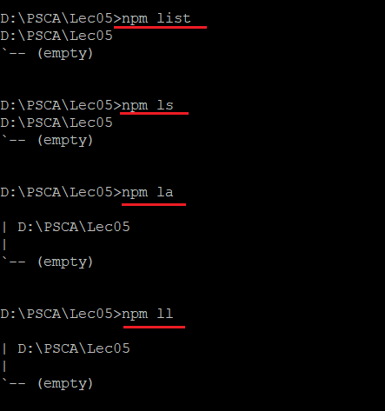

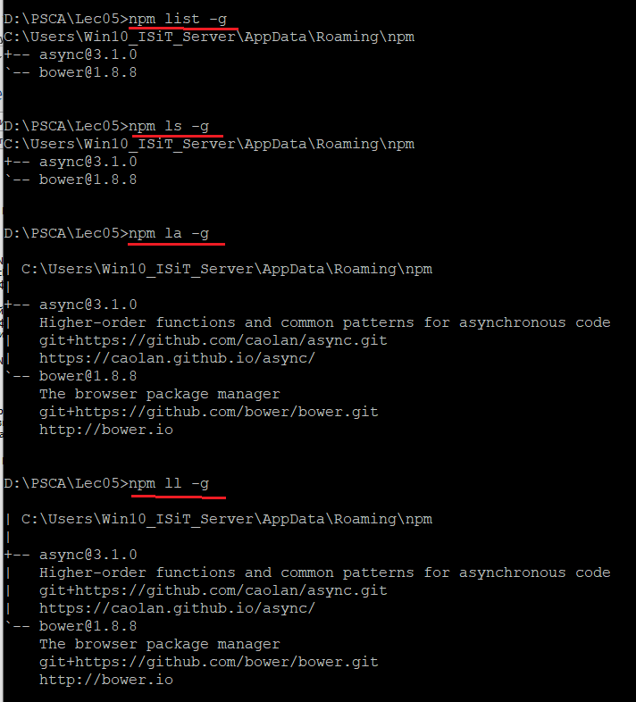

- NPM: скачивание пакетов

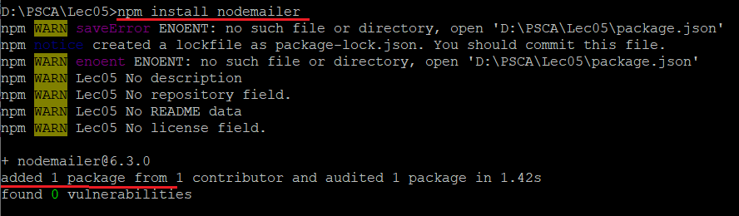

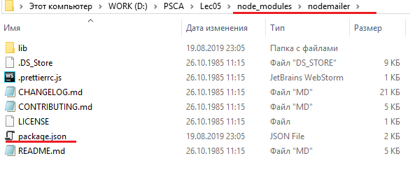

- NPM: package.json, содержит информацию о приложении: название, версия, зависимости, …;любой директорий, в котором есть package.json, интерпретируется как Node.js-пакет.; способ использования файла package.json зависит от того, предполагается скачивание или публикации.

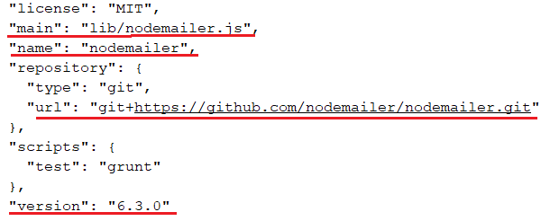
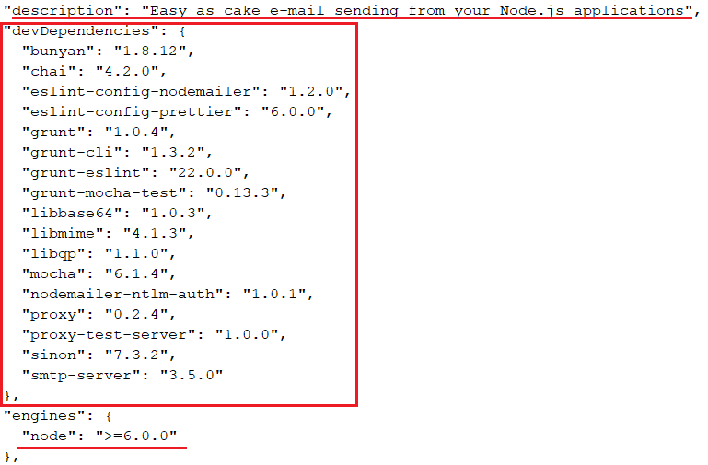

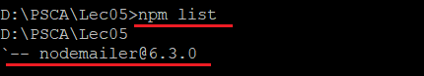

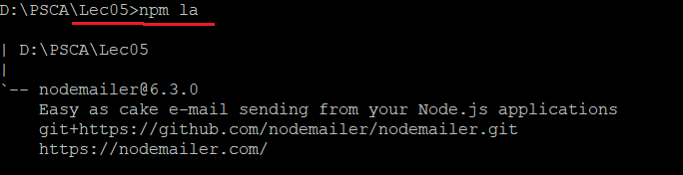
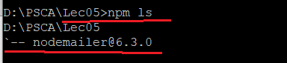
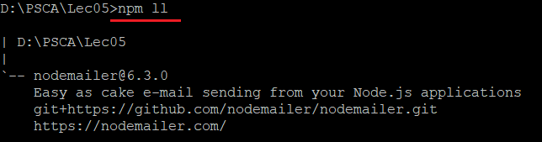
- NPM: удаление пакетов
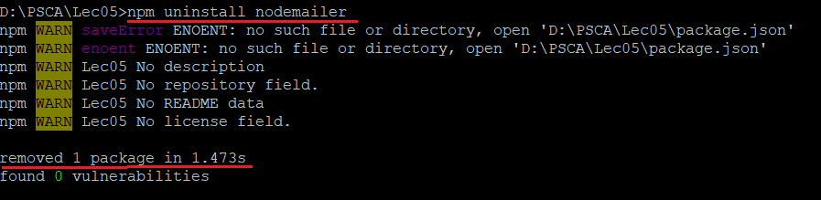

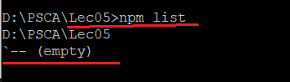

- NPM: глобальная публикация пакетов
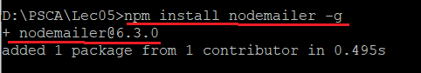

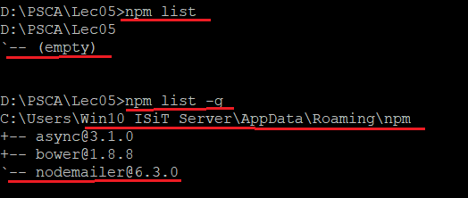

- NPM: информация о пакете, поиск пакета

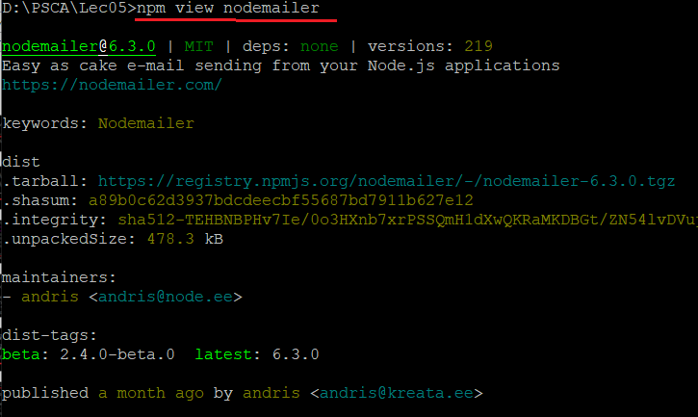
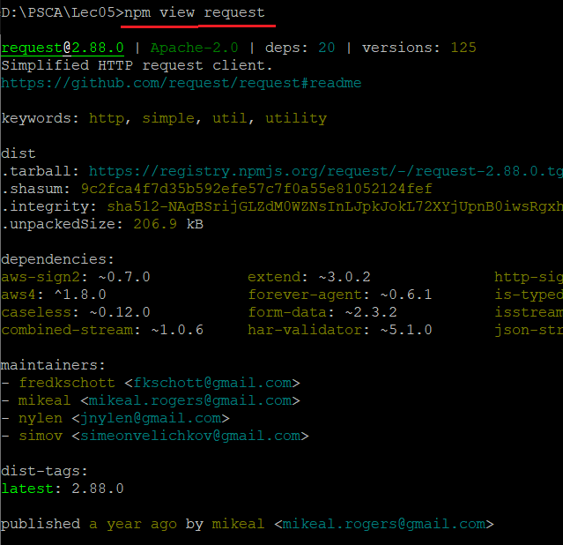
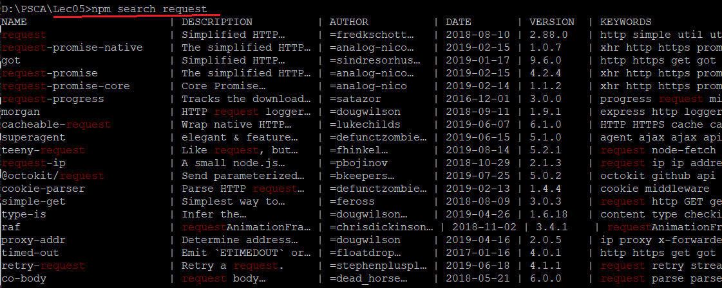

- NPM: install пример

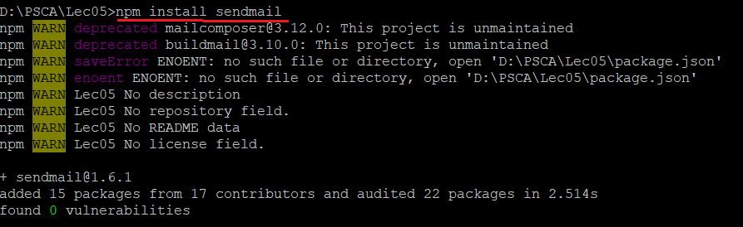

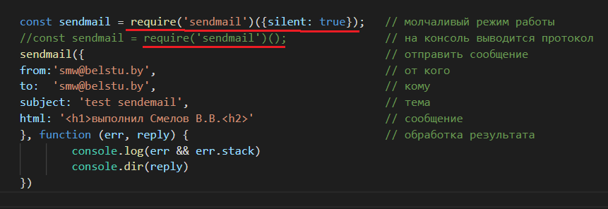



- Обработка параметров формы: подсказка для выполнения лабораторной работы
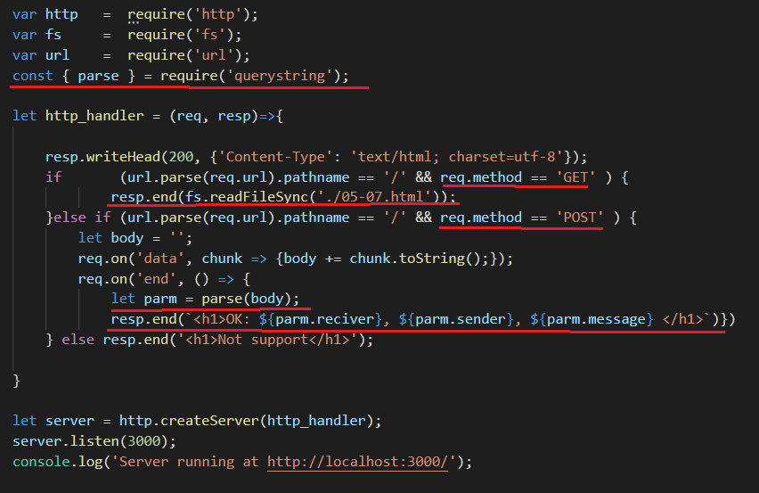
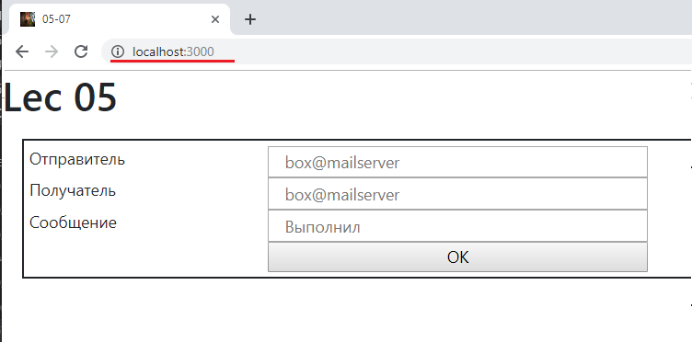
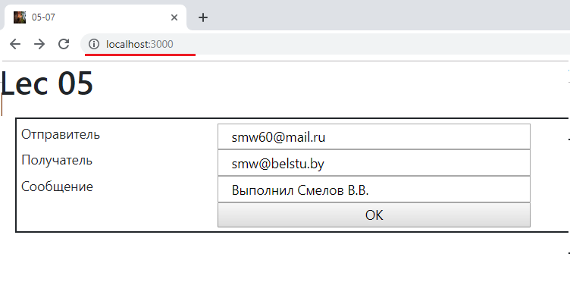

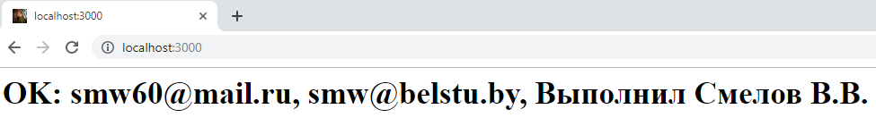

- NPM: npm publich
- NPM: npm adduser: name, password, email, сходить по ссылкам из писем от npm

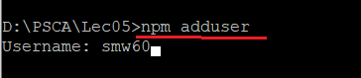

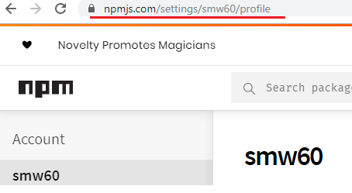

- NPM: npm whoami


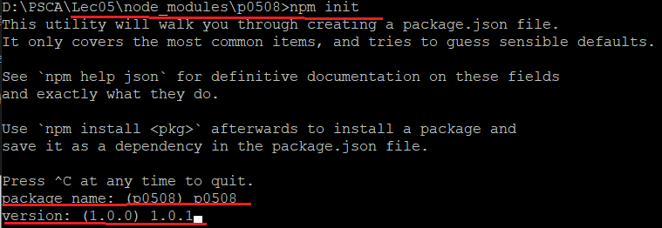

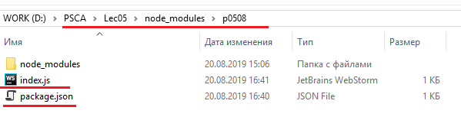

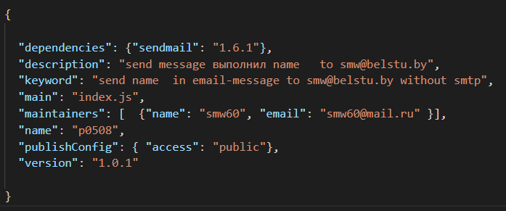

- NPM: Semantic Version major.minor.patch: major – нет совместимости с major-1, minor – новые возможности с сохранением совместимости; patch - исправление ошибок, рефакторинг.

- NPM: npm install .

- NPM: npm install . –g

- NPM: npm publish

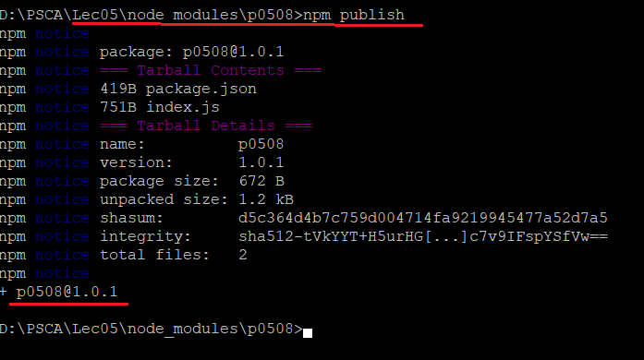
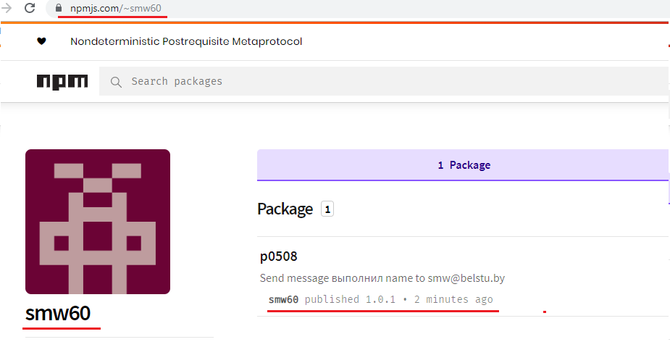

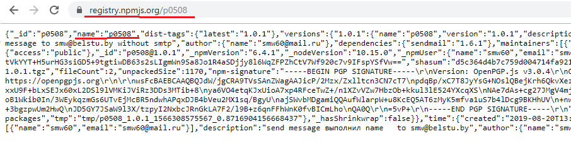
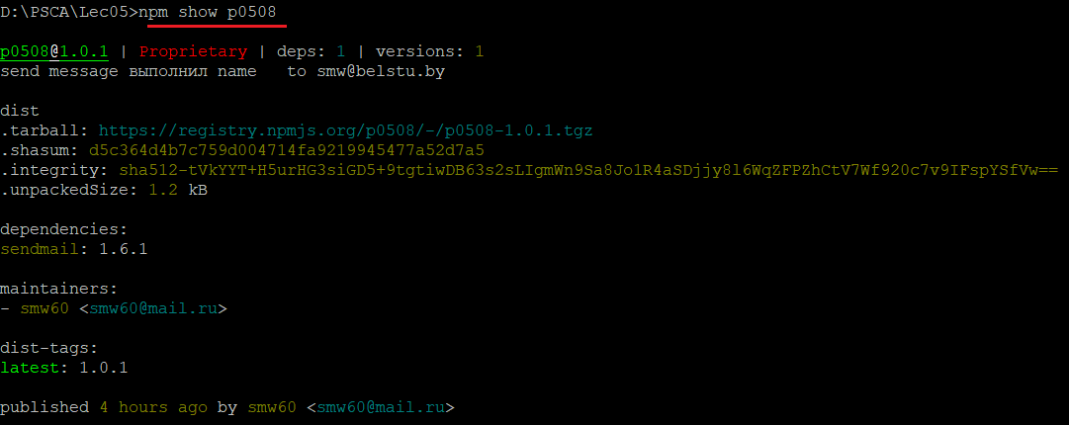

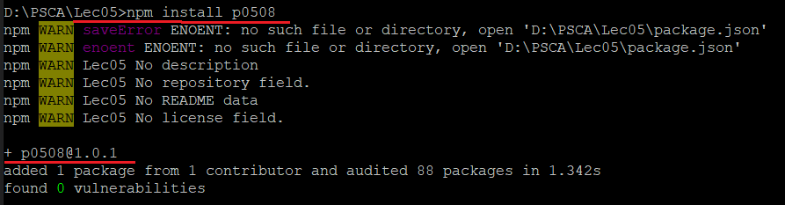
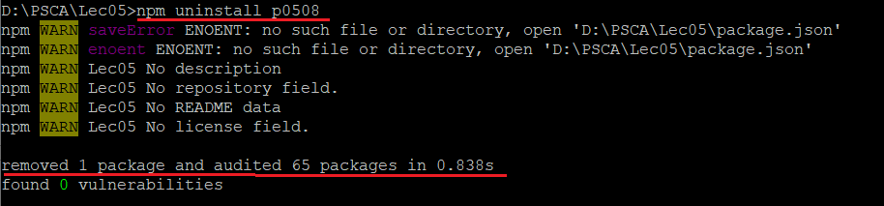

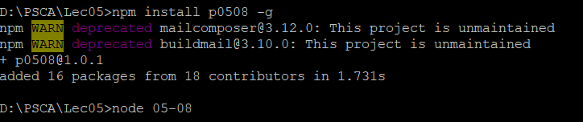

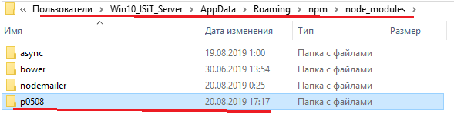

ХабрGeektimesТостерМой кругФрилансим
Мегапосты: Сесть в TechTrain Java-тест
- Публикации
- Новости
- Пользователи
- Хабы
- Компании
- Песочница
Начало формы
Конец формы
ВойтиРегистрация
kotiara8 января 2013 в 00:36

Полный набор пакетов для разработки с помощью NodeJS
- JavaScript,
- Node.JS
Начал изучать NodeJS. Нигде не нашел актуальный стек мейнстримных библиотек (технологий) применяемых в node. Поэтому решил сам составить список.
Внимание: не все из предложенных пакетов я успел испытать. Может быть опытный хабрачитатель сможет предложить варианты по лучше. Подбирал пакеты по рекомендациям в блогах. Смотрел на описания, на репозиторий в Github (stars, forks).

Инсталлятор пакетов
npm — менеджер пакетов для node. Устанавливается вместе с node (в последних версиях так точно).
Аналог в Ruby: Rubygems+Bundler. Аналог в PHP: Composer.

Поиск пакетов
Официальный регистр. Не официальные: npmsearch, packagefinder, nipster

Веб стек технологий

Веб-сервер
connect это расширяемый HTTP сервер фреймворк для Node, с поддержкой высокопроизводительных плагинов так же известных как middleware.
Список встроенных и трете сторонних плагинов.
Аналог в Ruby: Rack.

Веб-фреймворк
express минималистичный гибкий node фреймворк для веб приложений, предоставляющий широкий набор фич для построения одно-, много- страничных и гибридных веб приложений.
Подборка материалов для изучения. Русская документация.
Аналог в Ruby: Sinatra. Аналог в PHP: Silex.
Есть еще geddy. Вроде бы это аналог Rails. Но что это за зверь не знаю.

База
mongoose. Элегантное объектное моделирование для mongodb для node.
Документация и плагины
В других ЯП обычно в этом месте встречается термин ORM (Object-relational mapping), но mongoose это ODM (Object-document mapping). Конечно такое бывает не только в node, например в Ruby есть mongoid.

Темплейты
Jade высокопроизводительный движок темплейтов для node, сильное влияние на который оказал Haml.
Документация, оф. документация
Аналог в Ruby: Slim (akzhan), Haml.

Замена CSS
stylus. Выразительный, динамичный, надежный CSS
less. LESS расширяет CSS переменными, миксинами, операциями и функциями
Аналоги в Ruby: Sass, less.

Аутентификация
everyauth. Аутентификация и авторизация (по паролю, через facebook и т.п.) для ваших Connect и Express приложений.
Связка для mongoose и everyauth — mongoose-auth.
Аналоги в Ruby: OmniAuth.
Sirian советует passportjs. Passport это middleware для node. Очень гибкое и модулярное решение. Passport без проблем может быть подключен к любому Express приложению.

Хранение сессий
connect-mongo. MongoDB в качестве хранилища сессий для Connect приложений

Email
Nodemailer простой в использовании модуль для отправки электронной почты с помощью node (с использованием SMTP или Sendmail или Amazon SES) и Unicode поддерживается.

Хеширование паролей
bcrypt. Библиотека для хеширования паролей.

Валидация
node-validator представляет собой библиотеку для проверки, фильтрация и санитизации строк.
Связка для node-validator и Express — express-validator

i18n
i18n-node легковесный простой модуль для интернационализации с динамическим json хранилищем. (Спасибо maxatwork)

Логирование
winston. Мульти-транспортная асинхронная библиотека для логирования
log.io позволяет просматривать потоки сообщений логов в едином пользовательский интерфейс.

Выполнение тасков
grunt утилита для командной строки, для исполнения тасков. Наподобие make, rake. Изначально заточена под фронтенд разработку (таски для минификаци, запуск тестов в браузере и т.п.).
Список плагинов.

Реалтайм (сокеты, pub-sub)

Сокеты
socket.io стремится сделать realtime приложения возможными в любом браузере и мобильном устройстве, стирая различия между разными транспортными механизмами.
АХТУНГ: все не так гладко, есть баги висящие больше года. Некоторые советуют использовать SockJs

Redis
node_redis. Это полный клиент для Redis для node. Он поддерживает все Redis команды, в том числе многие недавно добавленные команды, как EVAL из экспериментальных бранчей Redis.

Тестирование

Фреймворк для тестирования
mocha это многофункциональный тестовый JavaScript фреймворк, работающий и в node и в браузере, что делает асинхронное тестирование простым и веселым. Mocha тесты выполняются последовательно, обеспечивая гибкую и точную отчетность, обрабатывает не перехваченные исключения.

BDD style
meettya порекомендовал chai. Это BDD / TDD assertion библиотека для node и браузера, которая может быть использована с любым тестовым фреймворком.
should.js — выразительная, легко читаемая, не зависищая от тестового фреймворка assertion библиотека для node.

HTTP моки
nock — библиотека HTTP моков и ожиданий(expectations) для node

Моки
sinonjs. Автономные тест «шпионы», заглушки и моки для JavaScript.

Покрытие
blanket Плавное покрытия кода для JavaScript
Аналог Ruby: RCov

Симулирование браузера
zombie легкий фреймворк для тестирования клиентского JavaScript кода в симулированной среде. Браузер не нужен.
Аналог Ruby: Capybara

Разработка

Дебаг
node-inspector интерфейс отладчика для node использующий WebKit Web Inspector. Статья на Хабре

Горячая перезагрузка кода
nodemon будет следить за изменениями файлов в каталоге, в котором nodemon был запущен, и если они изменятся, он будет автоматически рестартовать node приложение.
Альтернатива: supervisor

Дебаг + Горячая перезагрузка кода
nodev помогает с запуском и отладкой node приложений при разработке. nodev запускает node-inspector вместе с вашим приложением, и будет все перезагружать при изменении файлов.
nodev — форк nodemon.

Инспектор переменных
eyes — настраиваемый инспектор значение для node
Аналог в Ruby: Awesome Print.

Утилиты

Управление потоком (Control-Flow)
step. Простая библиотека для управления потоком для node. Делает параллельное и последовательное исполнение, а также обработку ошибок безболезненным.
async — модуль предоставляющий простые и мощные функции для работы с асинхронным JavaScript.
Сравнение популярных библиотек для управления потоками и еще список новых библиотек

Tools
meettya напомнил про lodash. Он как underscore, но лучше.
underscore это невероятно удобная JavaScript библиотека, этакий швейцарский нож для js-разработчика, набор функций-утилит, которые так привычны любителям Prototype.js (или Ruby). Однако, в отличие, от Prototype.js, underscore не модифицирует прототипы встроенных объектов JavaScript.

Монитор процесса
forever — простой инструмент для обеспечения того, чтобы данный скрипт работает непрерывно (т.е. вечно).

HTTP клиент
request самый простой способ делать HTTP-запросы.

Работа с изображениями
gm — GraphicsMagick для node

Построение консольных приложений

Цвета в консоли
colors — цвета и стили в консоли для вашего node приложения.

Для написания консольных приложений
commander.js. Полноценное решение для командной строки для node приложений
node-optimist — библиотека для парсинга опций

Coffescript
coffee-script. Удобно будет разрабатывать вместе с nodemon

Немного магии вместо послесловия
Не могу не упомянуть про meteor
Метеор — платформа с открытым исходным кодом для построения высококачественных веб приложений в мгновения ока, независимо от того опытный вы разработчик или только начинаете.
Обязательно посмотрите скринкасты: 1, 2. Или почитайте, что пишут про метеор на Хабре.
Ближайшие конкуренты: derby, socketstream
UPD Нашел на Хабре другой пост с набором пакетов
Теги:
- javascript
- node
- node.js
- npm
Реклама

ЧИТАЮТ СЕЙЧАС
- Представлен крупнейший в мире процессор размером 22×22 сантиметра с 400 000 ядрами и 18 ГБ локальной RAM
6,1k13
- Sampler. Консольная утилита для визуализации результата любых shell команд
28,6k27
- Распознавание лиц на стройке
22k47
- Microsoft выпустила Windows 10 Insider Preview Build 18963 (20H1)
3k9
- Самодельный лазер на парах хлорида меди
1,3k2
- Intel Ice Lake. 10 нм — в массы
9,5k21
- TechTrain прибывает на IT-платформу
Картинки
- +73
- 840
- 49,2k
- 45


63,0
Карма

0,0
Рейтинг

10
Подписчики

0
Подписки

kotiara kotiara
Пользователь
Поделиться публикацией

ПОХОЖИЕ ПУБЛИКАЦИИ
- 8 июля 2015 в 10:26

Двенадцать простых начальных шагов разработки модуля для Node.js
+1618,4k1963
- 12 декабря 2013 в 09:00

yo n — быстрое начало для нового node.js проекта
+64k212
- 29 мая 2013 в 12:38

Развиваем фронтенд Дневник.ру. Часть первая. Сборка и проверка JavaScript кода
+1613,6k11619

ВАКАНСИИ


Программист Javascript (Node.js)
Zeus CapitalМосква
от 70 000 до 130 000


JavaScript (Node.js) Developer | REMOTE
MobiBeanМожно удаленно
от 120 000


Javascript разработчик (node + React)
BreadheadСанкт-Петербург
от 100 000 до 150 000


Node.js разработчик
IWUНижний Новгород
от 150 000 до 250 000


Fullstack JavaScript Developer
FoodtronicsМосква
от 100 000 до 200 000

Все вакансии

Комментарии 45
- Sirian8 января 2013 в 00:39

+3
Для авторизации использую passportjs.org/
  - asci8 января 2013 в 13:33

0
а как оно с кластером работает? а то я так и не смог everyauth подружить, написал разрабам, бага так и весит по сей день(
    - Sirian8 января 2013 в 13:34

0
можно хранить сессию авторизации в memcache, например
      - asci8 января 2013 в 17:52

–1
ну я хотел бы сессию хранить в редисе. но, почему-то не работает. вот подробнее:
stackoverflow.com/questions/13711346/node-js-everyauth-cluster-error
и как паспорт для третьего экспресса работает, все норм?
        - Sirian8 января 2013 в 18:07

0
passport имеет собственный middleware passport.session, который работает поверх обычной сессии. Отлично работает с express 3
          - asci11 января 2013 в 11:00

0
Спасибо, перешел на паспорт и заработала многопоточность!
- rustler20008 января 2013 в 01:18

–2
Поверх node-optimist работает nconf — на случай заморочки опций, окружения и конфигов
- meettya8 января 2013 в 01:32

0
Вместо should стоит использовать chai, он и в браузере работает.
А underscore заменить на lodash — то же самое, только быстрее + есть плюшки.
  - kotiara8 января 2013 в 01:37

–1
Хорошее замечание. Не обратил внимание, что should не поддерживает браузер
- deepsweet8 января 2013 в 01:48

+1
эм… github.com/joyent/node/wiki/modules
  - kotiara8 января 2013 в 01:58

0
Я хотел список «мейнстримных» пакетов.
    - deepsweet8 января 2013 в 02:00

0
понял.
для поиска и сортировки по звёздочкам есть ещё удобный eirikb.github.com/nipster/, если вдруг.
    - zoommy8 января 2013 в 02:34

+1
Вот здесь всегда актуальный мэйнстрим http://nodetoolbox.com/
      - kotiara8 января 2013 в 02:43

0
Да, неплохо. Категоризация местами хромает, но лучше чем ничего.
    - НЛО прилетело и опубликовало эту надпись здесь
- Stdit8 января 2013 в 02:12

0
Ещё node-postgres для тех, кому всё-таки нужны классические рсубд с sql, транзакциями, операторами и прочими такими штуками.
- KeepYourMind8 января 2013 в 03:44

+1
Вместо jade использую blade. Он как jade, только лучше:
  - работает на клиенте
  - поддержка meteor
  - удобное блочное наследование
  - akzhan8 января 2013 в 06:40

0
Jade работает и на клиенте.
Кстати, его аналог в Ruby не Haml, а Slim.
    - KeepYourMind8 января 2013 в 12:12

+1
Вся прелесть blade на клиенте, что можно использовать уже скомпилированные шаблоны с сервера. А это решает проблему этого комментария.
      - rock8 января 2013 в 12:57

0
Jade тоже может использовать скомпилированные шаблоны с сервера. И данную проблему это никак не решает — не важно где будет тормозить — на сервере или клиента — тот же with в скомпилированных шаблонах.
        - akzhan16 мая 2014 в 00:56

0
Кстати, насколько я помню, у Jade есть опция работать без with (self).
      - НЛО прилетело и опубликовало эту надпись здесь
  - nayjest8 января 2013 в 18:36

0
Хм, да и блочное наследование есть же в jade докучи к факту, что jade таки работет на клиенте (я вполне успешно юзаю).
Причем интуитивно оно мне нравится больше и выглядит богаче чем то, что описано в доке к blade (просто параметризированные блоки).
Из раздела Why use Blade instead of Jade? в документации, если честно, не вдохновил ни один пункт.
Несмотря на это, я верю, что там больше позитивных сторон, чем я смог увидеть при беглом осмотре. Просто требуется какое-то более фундаментальное сравнение с jade, а не фразы в документации вида
Jade is an ornamental stone. Blade is a badass vampire hunter
- Igogo20128 января 2013 в 09:17

+2
В качестве фреймворка довольно интересная штука http://autodafe.ws/
- asavin8 января 2013 в 09:24

0
Для написания консольных приложений можно использовать coa.
  - KeepYourMind8 января 2013 в 12:15

+1
optimist, перечисленный в статье, цепляет своей простотой.
    - asavin8 января 2013 в 12:27

0
Тут на вкус и цвет, как говорится. Мне он кажется слишком простым.
- BVadim8 января 2013 в 11:17

0
Jade — самый медленный шаблонизатор для node.js.
  - KeepYourMind8 января 2013 в 12:12

+1
Есть достойная замена.
  - akzhan8 января 2013 в 15:05

0
Главное, чтобы его производительности хватало для вас. Все-таки за его стиль можно многое простить :)
- НЛО прилетело и опубликовало эту надпись здесь
  - kotiara8 января 2013 в 17:04

0
Я так понял, что это разновидность control flow (futures). Показаыне примеры кода меня как-то не впечатлили. Может я чтол-то не понимаю…
    - НЛО прилетело и опубликовало эту надпись здесь
    - nayjest8 января 2013 в 18:14

0
Спокойно, сейчас все станет ясно.
1. На сайте node-fibers жирным шрифтом выделено:
it is not recommended to use Fiber without an abstraction in between your code and fibers
2. Смотрим в качестве примера такой абстракции node-sync. Здесь уже с сахаром.
(Пардон, что второй раз в посте эта ссылка)
      - nayjest8 января 2013 в 18:21

0
т. е. вместо
var res;
fs.readFile(fileName, function(err, data){
res = data;
});
получаем
var res = fs.readFile.sync(fileName);
А если нужно что-то делать параллельно — используем вместо sync метод future и достаем результат через result getter
        - kotiara8 января 2013 в 18:26

0
Я о том же хотел сказать, что futures это круто, но как-то синтаксического сахара не хватает…
          - tenshi9 января 2013 в 13:58

0
github.com/nin-jin/node-jin#sod
- XimikS8 января 2013 в 12:20

–2
Забыли про:
* SugarJS, лично мне он кажется более красивым, чем Underscore с его подчеркиванием, не вижу большого зла в расширении прототипов:)
* Moment.JS для работы с датами.
* Альтернатива кофескрипту — LiveScript для любителей функционального программирования с мощной стандартной библиотекой.
  - XimikS8 января 2013 в 18:17

0
Противников прототипов расширения ощущаю на хабре я.
- maxatwork8 января 2013 в 15:07

0
Еще в копилку — i18n-node (локализация).
  - akzhan16 мая 2014 в 00:58

0
Тогда уж и babelfish.
- ajaxtelamonid8 января 2013 в 16:28

0
compoundjs.com (в юношестве известный как RailwayJS) — MVC-фреймворк на базе expressjs
- nayjest8 января 2013 в 18:09

0
По поводу control flow, очень удобное решение — node-sync (на базе node-fibers), да и знакомые используют.
- 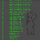g1t59 января 2013 в 06:59

0
PhantomJS is a headless WebKit with JavaScript API.
NowJS — удаленный вызов процедур.
nodeenv — Node.js virtual environment.
  - g1t59 января 2013 в 07:31

0
Хотя да, PhantomJS немного не в тему, но есть мост — phantomjs-node
Только полноправные пользователи могут оставлять комментарии. Войдите, пожалуйста.

ЧТО ОБСУЖДАЮТ
- Сейчас
- Вчера
- Неделя
- Не нужен вам вуз, идите в ПТУ?
21,6k155
- Удаленная работа в режиме full-time: с чего начать, если ты не senior
2,4k5
- Облачные игры: оценка возможностей сервисов для игры на слабых ПК из первых рук
2,8k12
- Почему мы так долго ждали изобретения велосипеда?
26k132
- Microsoft выпустила Windows 10 Insider Preview Build 18963 (20H1)
3k9

САМОЕ ЧИТАЕМОЕ
- Сутки
- Неделя
- Месяц
- Sampler. Консольная утилита для визуализации результата любых shell команд
+20828,6k47927
- Первая в мире автодорога с покрытием из фотоэлементов признана «абсолютным провалом»
+4331,8k15212
- Распознавание лиц на стройке
+8622k4847
- Изучаем данные, собранные Xiaomi Mi Band за год
+3943,9k11954
- Как сделать космолёт горизонтального взлёта и посадки без чудо-технологий
+2223,2k35181

РЕКОМЕНДУЕМ
Разместить
- 
Интересно

Увлекательная история: как сайт VPN-сервиса дважды вышел из-под незаконной блокировки

- 
Интересно

Экспресс среди ивентов: TechTrain прибывает на IT-платформу

Ваш аккаунт
- Войти
- Регистрация

Разделы
- Публикации
- Новости
- Хабы
- Компании
- Пользователи
- Песочница

Информация
- Правила
- Помощь
- Документация
- Соглашение
- Конфиденциальность

Услуги
- Реклама
- Тарифы
- Контент
- Семинары
Если нашли опечатку в посте, выделите ее и нажмите Ctrl+Enter, чтобы сообщить автору.
© 2006 – 2019 «TM»
Настройка языка
О сайте
Служба поддержки
Мобильная версия

